EJERCICIOS BOOTSTRAP: PARTE 2

CONTAINER Y GRID SYSTEM.

SISTEMAS DE COLUMNAS SM, MD, LG Y XL

CONTAINER Y GRID SYSTEM
- URL (con #) donde podemos encontrar información sobre los containers en la web oficial:
https://getbootstrap.com/docs/4.4/layout/overview/
- Desde el punto de vista del diseño adaptativo (responsive), ¿qué tipo de diseño prioriza Bootstrap?
Grid

- Código para crear un contenedor (elemento HTML y clase CSS):
Div class=”container fondo”
- Tipos de contenedores (según la documentación). Clase CSS y diferencias entre ellos. Muestra un ejemplo de cada uno de ellos (código y captura de pantalla).
Container
Container-fluid

- Crea tres columnas con el sistema de rejilla (Grid System) con Bootstrap 4. Muestra un código a modo de ejemplo y una imagen con el resultado. (Hay una opción Emmet para crear las tres columnas a la vez; fíjate en el video).
<div class="container">
<div class="row">
<div class="col borde">1</div>
<div class="col borde">2</div>
<div class="col borde">3</div>
</div>
</div>

- URL de referencia en la web de Bootstrap para la parte de Grid System:
https://getbootstrap.com/docs/4.4/layout/grid/

- Crea tres columnas con el sistema de rejilla con Bootstrap 4, de forma que la columna central ocupe el 50% y las de los lados 25% cada una. Muestra un código a modo de ejemplo y una imagen con el resultado.

SISTEMAS DE COLUMNAS SM, MD, LG Y XL
- Añade el código que falta para que el resultado sea el que muestran las imágenes (nota: solamente se puede rellenar código entre class=" y borde">)
<div class="container">
<div class="row">
<div class="col-3 col-sm-4 col-md-1 col-lg-6 col-xl-3 borde">1</div>
<div class="col-6 col-sm-4 col-md-10 col-lg-3 col-xl-3 borde">2</div>
<div class="col-3 col-sm-4 col-md-1 col-lg-3 col-xl-6 borde">3</div>
</div>
</div>

<div class="container">
<div class="row ">
<div class="--------------------------- borde">1</div>
<div class="--------------------------- borde">2</div>
<div class="--------------------------- borde">3</div>
</div>
</div>

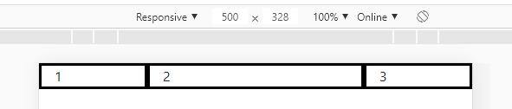
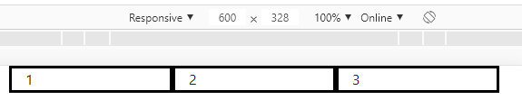
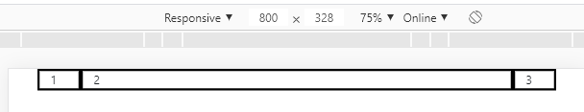
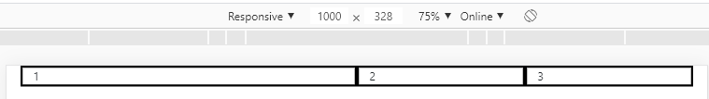
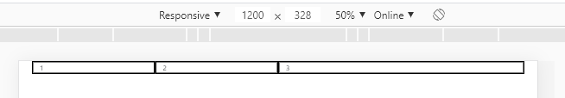
Fecha de entrega: 17 de enero de 2020
- Entregas en fecha posterior tendrán como máximo una puntuación de 5.
- Si se entrega antes del 13 de enero a las 23:59 con al menos el 80% completada, se incrementará la nota resultante de esta práctica en 2 puntos (siempre que no supere el tope de 14 puntos).

Calificación:
Preguntas 1, 2, 3, 5, 6: 1 punto.
Pregunta 4: máximo 3 puntos.
Pregunta 7: máximo 2 puntos.
Pregunta 8: máximo 4 puntos.
Calificación: la puntuación máxima directa es de 14 puntos, que será transformada a una escala de 0 a 10.

